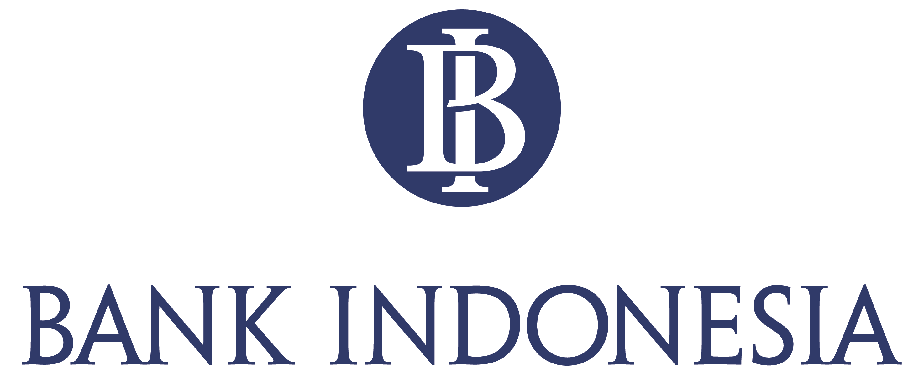

**Sambutan Tabligh Akbar**

**Festival Ekonomi Syariah Kawasan Timur Indonesia**

Makassar, 30 Juli 2022

Oleh:

**Causa Iman Karana**

**Kepala Perwakilan Bank Indonesia Provinsi Sulawesi Selatan**

**Yang kami hormati:**

* Gubernur Sulawesi Selatan, dalam hal ini diwakili oleh Kepala Bappelitbangda yang juga menjabat sebagai Plt. Kepala Biro Ekonomi Provinsi Sulsel – Andi Damawan
* Bapak Ustadz Adiwarman Karim Pakar Ekonomi dan Keuangan Syariah
* Kepala Kantor Otoritas Jasa Keuangan Regional 6 Sulampua, Bapak Darwisman
* Rektor UIN Alauddin – Prof Hamdan Juhannis
* Rektor UMI – Prof Basri Modding
* Ketua Majelis Ulama Indonesia (MUI) Prov Sulsel – Prof Dr. KH. Najamuddin Abduh Safa, LC., MA
* Kepala Kantor Wilayah Kementerian Agama Prov Sulsel – Bpk H. Khaeroni
* SKPD Provinsi Sulawesi Selatan
* Pimpinan Perbankan Sulawesi Sekayan
* Ketua Harian Masyarakat Ekonomi Syariah (MES) Prov Sulsel – Dr. Mukhlis Sufri
* Pimpinan Pondok Pesantren
* Para Alim Ulam
* serta hadirin sekalian yang berbahagia.

***Assalamu’alaikum Warahmatullahi Wabarakaatuh,***

1. Marilah kita panjatkan puji syukur ke hadirat Allah SWT karena atas rahmat dan karunianya kita dapat berkumpul dalam acara Tabligh Akbar yang mengangkat tema “Ekonomi Syariah sebagai Alternatif Solusi Pemulihan Ekonomi Umat”. Tabligh Akbar ini merupakan rangkaian acara Festival Ekonomi Syariah Kawasan Timur Indonesia (Fesyar KTI) dan Indonesia Sharia Economic Festival (ISEF) 2022 yang telah menjadi agenda tahunan sebagai komitmen BI dalam pengembangan ekonomi dan keuangan syariah di Indonesia.
2. Dapat kami sampaikan ISEF diawali oleh Fesyar di 3 wilayah, dan KTI, yang pelaksanaannya di Kota Makassar ini merupakan yang pertama. Setelah dari KTI, akan diadakan juga Fesyar di Aceh untuk kawasan Sumatera dan Surabaya untuk kawasan Jawa.
3. Dalam Fesyar KTI tahun ini dielenggarakan beberapa kegiatan, antara lain, opening ceremony pada tanggal 28 Juli 2022, yang kemudian diikuti oleh pelaksanaan webinar, talkshow, lomba, dan yang saat ini kita hadiri bersama tabligh akbar yang terbuka untuk umum, baik secara offline dan online. Selain itu, juga ada exhibition, showcase UMKM dan berbagai kompetisi yang dilakukan di Atrium Trans Studio Mall hingga tanggal 31 Juli 2022.

**Bapak dan Ibu serta hadirin yang kami hormati,**

1. Selain ceramah agama yang akan kita ikuti bersama setelah ini, acara Tabligh Akbar pada sore hari ini juga dirangkaikan dengan peluncuran buku kumpulan khutbah Ekonomi dan Keuangan Syariah hasil kolaborasi BI, BSI, Bank Muamalat, MUI, MES, dan DPP IMMIM Sulawesi Selatan. Sebagai bentuk komitmen Bank Indonesia dalam syiar dan peningkatan literasi keuangan syariah di Indonesia, maka pada tanggal 5 Agustus 2022 isi buku dakwah ini akan di syiarkan secara serentak dalam bentuk khutbah Shalat Jumat pada 5000 mesjid di seluruh wilayah Sulawesi Selatan. Kami berharap syiar yang disampaikan melalui khutbah/kultum bertemakan ekonomi dan keuangan syariah ini bisa diterima dan dipahami oleh masyarakat. Melalui penyampaian khutbah, kami berharap para mubaligh bisa memberikan pemahaman yang baik sehingga umat bisa terhindar dari perilaku yang merugikan diri sendiri dan orang lain.
2. Selain itu, di acara ini juga akan ada penandatangan MoU Zona KHAS (Kuliner Halal, Aman, dan Sehat) yang berlokasi di UIN dan UMI, yang juga didukung oleh Dinas Kesehatan, Dinas Koperasi UMKM, dan Kementerian Agama.
3. Adapun melalui penandatanganan MoU Zona KHAS ini kami berharap dapat memberikan jaminan produk dan kuliner serta lingkungan yang memenuhi kaidah halal, aman dan sehat kepada masyarakat.
4. Sebagai bank sentral, BI Sulsel terus mengharapkan dukungan dari semua pihak dalam melaksanakan tugas, khususnya dalam pengembangan ekonomi dan keuangan syariah di Indonesia. Kami berharap sinergi yang telah terjalin antara BI Sulsel dengan seluruh *stakeholders* di Provinsi Sulawesi Selatan bisa terus terjaga dengan baik untuk pemulihan ekonomi yang inklusif.

**Bapak/Ibu hadirin yang berbahagia,**

1. Harapan kami pelaksanaan tabligh akbar sebagai rangkaian Fesyar KTI ini dapat meningkatkan wawasan dan pemahaman masyarakat terkait perekonomian syariah sehingga bisa semakin mendorong pengembangan ekonomi dan keuangan syariah, serta memperkuat pertumbuhan dan stabilitas ekonomi di KTI.
2. Akhir kata, kami mengucapkan terima kasih atas undangan untuk menghadiri acara hari ini. Semoga Allah SWT meridhoi dan kegiatan ini dapat memberikan manfaat bagi Pemulihan Ekonomi yang inklusif.

***Demikian kami sampaikan. Wabillahi taufik wal hidayah.***

***Wassalamualaikaum Warahmatullahi Wabarakaatuh.***